Министерство физической культуры и спорта Московской области

Федерация автомобильного спорта Московской области

МОО "Федерация Экстремальных и Технических Видов Спорта"

УТВЕРЖДАЮ

ПРЕЗИДЕНТ ФЭТВС

__________ А. Меньшенин

«___» __________ 2024г.

СОГЛАСОВАНО

ПРЕЗИДЕНТ ФАС МО

__________ В.В. СТРЕЛЬЧЕНКО

«____» _____________ 2024 г.

Дорожное ралли (ралли 3 категории)

«1000 верст»

27 – 28 января 2024 года

Организовано в соответствии со Спортивным Кодексом РАФ

Кубок Московской области по ралли 2024 г.

в спортивной дисциплине

ралли 3 категории код ВРВС1660881811Л

Традиционное соревнование

ДОПОЛНИТЕЛЬНЫЙ РЕГЛАМЕНТ
Входящий номер регламента | Дата поступления в ФАС МО 28.12.2023№ ____
Согласование комитета ралли ФАС МО | № 28/12/2023
Виза ФАС МО | ________ № ____________

Московская область
Оглавление
Раздел регламента страница

1. Описание ралли 4
2. ЦЕЛИ И ЗАДАЧИ СОРЕВНОВАНИЯ 5
3. трасса ралли. 5
4. общие условия участия в ралли 6.
5. пилоты и экипажи 7
6. допускаемые автомобили 7
7. страхование и ответственность 7
8. информационные материалы и стартовые номера 7.
9. АДМИНИСТРАТИВНЫЕ ПРОВЕРКИ И ТЕХНИЧЕСКИЕ ИНСПЕКЦИИ 8
10. ПРОВЕДЕНИЕ РАЛЛИ 8.
11 ТРЕБОВАНИЯ К ОРГАНИЗАТОРАМ РАЛЛИ. 11
12. ПЕНАЛИЗАЦИЯ 11
13. ПРОТЕСТЫ И АПЕЛЛЯЦИИ 13
14. КЛАССИФИКАЦИЯ И РЕЗУЛЬТАТЫ 14
15. ПРИЗЫ И НАГРАЖДЕНИЕ 14
СХЕМА РАЗМЕЩЕНИЯ ОФИЦИАЛЬНЫХ НАКЛЕЕК И ИНФОРМАЦИОННЫХ МАТЕРИАЛОВ

ПРОГРАММА РАЛЛИ
Время |  | Место
01 декабря 2023
с 8:00 | Начало приема предварительных заявок | E-mail: info@pro-x.pro  Онлайн форма на сайте www.pro-x.pro
23 января 2024, вторник
11:00 – 21:00 | Административная проверка (онлайн) | Официальный WhatsApp чат
25 января 2024, четверг
21:30 | Публикация «Списка заявленных экипажей со стартовыми номерами», «Порядка и времени старта» | http://pro-x.pro/
27 января 2024, суббота
С 07:00 | Прибытие экипажей на старт, получение стикеров, Административная проверка для иногородних экипажей, получение ДК экипажами | Московская обл., Дмитровский г.о., Стадион ТВС
9:01 | Получение ДК первым экипажем | Место старта
08:30 | Обязательный предстартовый брифинг | WhatsApp чат участников
08:50 | Публикация:  «Списка экипажей, допущенных к старту»,  «Списка заявленных Команд»,  «Стартовой ведомости» | Табло информации, расположено на старте
10:01 | Старт первого экипажа | Место старта
8:00-21:00 | Доска информации | WhatsApp чат участников
28 января 2024, воскресенье
10:30 | Получение ДК экипажами | Согласно ДК
11:01 | Старт первого экипажа
17:00 | Расчетное время финиша первого экипажа | Согласно ДК. Дмитровский г.о. Московская обл, стадион ТВС
11:00-18:00 | Доска информации | WhatsApp чат участников
19:00 | Публикация предварительных классификаций ралли на Табло информации | Согласно Дорожной Книге,
19:30 | Публикация итоговых классификаций ралли
20:00 | Награждение
ДОПОЛНИТЕЛЬНЫЙ РЕГЛАМЕНТ

ОПИСАНИЕ РАЛЛИ

Общая информация
Наименование соревнования: Ралли «1000 верст»
Номер в Календарном плане физкультурных и спортивных мероприятий Московской области (утв. Министерством физической культуры и спорта Московской области от г. № 0121-СМ.
Место проведения соревнования: Российская Федерация, Московская область (Дмитровский, г.о.)
Время проведения соревнования: 27 – 28 января 2024 года.
Наименование вида спорта (ВРВС): Автомобильный спорт.
Номер-код вида спорта (ВРВС):1660005511Я.
Наименование вида спортивной дисциплины (ВРВС): ралли 3-й категории.
Номер-код спортивной дисциплины (ВРВС): 1660881811Л.

Статус ралли
Официальное соревнование Московской области (субъекта Российской Федерации) – Кубок Московской области 2024 года по дорожным ралли (ралли 3 категории). Традиционное соревнование по ралли.

Регламентирующие документы
Ралли проводится в соответствии со следующими нормативными документами:
- Федеральным Законом от 4 декабря 2007 года № 329-ФЗ «О физической культуре и спорте в Российской Федерации»;
- Всероссийским реестром видов спорта по автомобильному спорту (далее ВРВС);
- Единой всероссийской спортивной классификацией (далее ЕВСК);
- Календарным планом физкультурных мероприятий и спортивных мероприятий Московской области на 2024 год, утвержденным распоряжением Министерства физической культуры и спорта Московской области от г. № (далее – КП МО);
- Спортивным кодексом РАФ (далее СК РАФ) и приложениями к нему;
- Рекомендации РАФ по подготовке и проведению спортивных соревнований и мероприятий, а
- также учебно-тренировочных мероприятий по виду спорта “автомобильный спорт” в условиях сохранения рисков распространения COVID-19 от 03.06.2020;

- Действующими Правилами организации и проведения дорожных ралли (ралли 3 категории) (ПДР);
- Действующими Правилами дорожного движения;
- Положением о Кубке Московской области 2024 года по Дорожным ралли (ралли 3 категории);
- настоящим Регламентом (далее – «Регламент»).
Все изменения настоящего Регламента могут быть объявлены только пронумерованными и датированными бюллетенями.

Номера виз:
Виза Комитета ралли ФАС МО - 28/12/2023
Виза ФАС МО

Организатор ралли
Министерство физической культуры и спорта Московской области,
РОО "Федерация Автомобильного спорта Московской области"
Комитет ралли ФАС МО
Технический организатор: Межрегиональная Общественная Организация "Федерация Экстремальных и Технических Видов Спорта" (МОО ФЭТВС)
124498, г. Москва, г. Зеленоград, Георгиевский проспект, д. 4, стр. 1, комн. 66
ИНН: 7735129620 КПП:773501001 Расчётный счет: №40703810101500001079
Название банка: ОАО "ТОЧКА" БИК:044525999 Город: Москва
Корр. счет: 30101810845250000999
;

Секретариат ралли:
Г.Москва, г. Зеленоград, Георгиевский проспект, д. 4, стр. 1
Электронный адрес: info@pro-x.pro
Информационный сайт: www.pro-x.pro
Официальный сайт Кубка Московской области: www.fasmo.su
Расписание работы: согласно Программе соревнования.

Организационный комитет ралли
Председатель: Овсянников Игорь
Члены Оргкомитета: Меньшенин Алексей,
Наблюдатели и делегаты
Наблюдатель ФАСМО – назначается ФАС МО

Официальные лица
Председатель КСК Инна Мартьянова, судья всероссийской категории Москва
Главный Судья Алексей Меньшенин, судья всероссийской категории, Московская область
Заместитель главного судьи, комиссар по маршруту Петр Носатенко, судья 1 категории, Москва
Главный секретарь Филипьева Анна, судья 1 категории,Москва
Офицер по связям с участниками Татьяна Авдеева, судья 1 категории, Москва

Фотографии главного судьи, спортивных комиссаров и офицера по связи участниками:
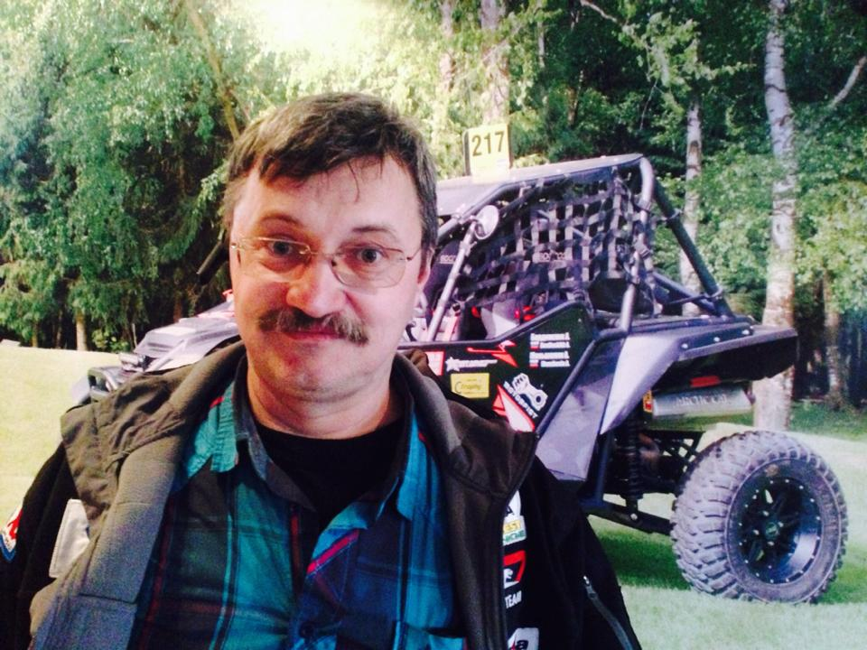 |  | 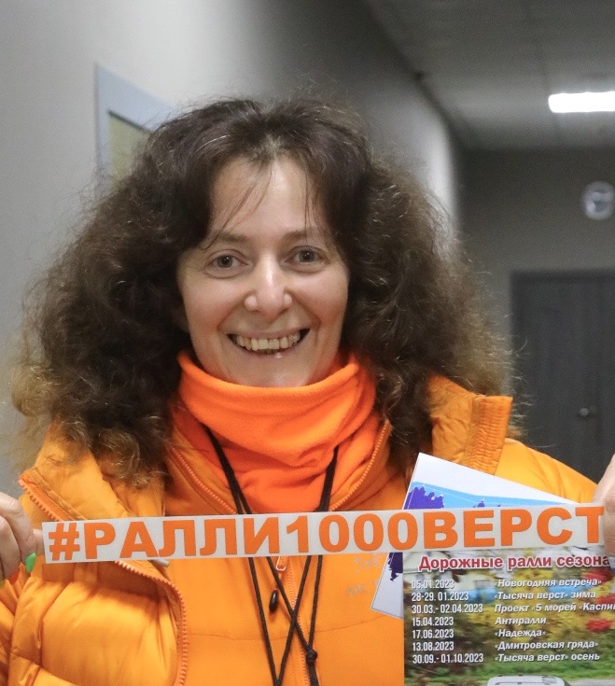 | 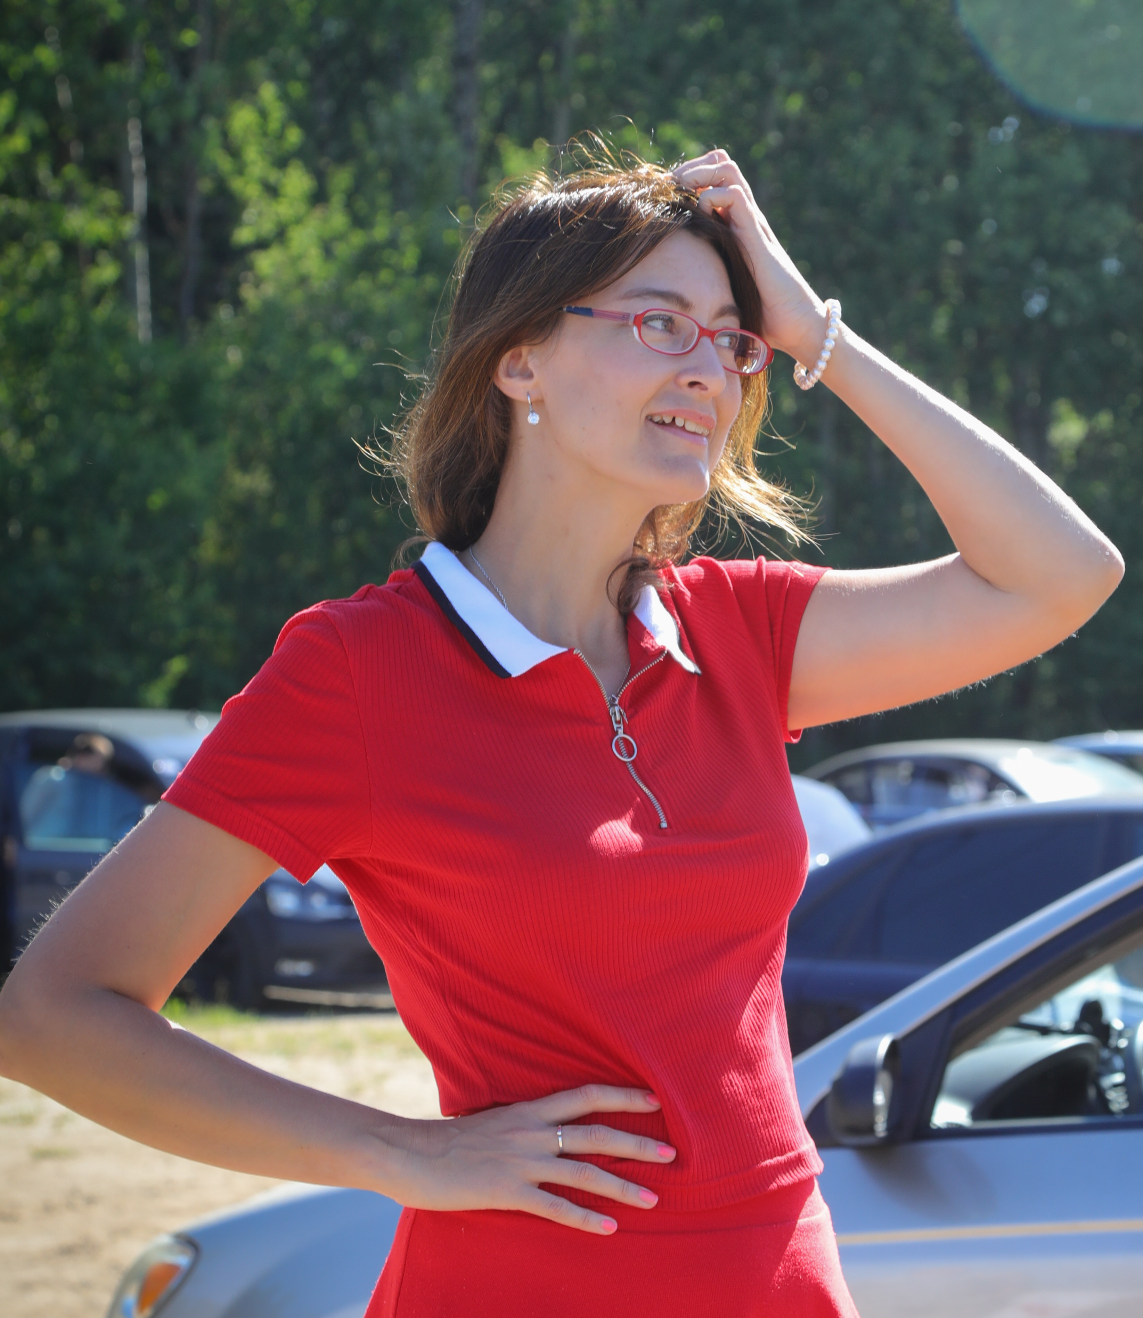
Главный судья | Председатель КСК |  | Офицер по связи с участниками

Цели и задачи соревнования:
Популяризация автомобильного спорта среди автолюбителей и привлечение их к занятию автомобильным спортом; совершенствование навыков управления автомобилем и его безопасной эксплуатации в различных дорожных условиях; пропаганда Правил дорожного движения; привлечение внимания молодежи к техническим видам спорта как форме проведения досуга и пропаганда здорового образа жизни, выявление сильнейших спортсменов в спортивной дисциплине"ралли 3 категории" из числа участников Соревнования.

МАршрут ралли

Характеристика маршрута ралли
Общая протяженность ралли – не менее 400 км
Количество ДС – не менее 5
Общая дистанция ДС – не менее 150 км
Количество дней - два

Условия ознакомления с маршрутом ралли
Ознакомление с дорогами, по которым пройдет соревнование, не проводится.

Официальное время
Официальное время ралли в течение всего соревнования - время судейских часов (местное), выверенное по приборам GPS.

ОБЩИЕ УСЛОВИЯ УЧАСТИЯ в ралли

Заявители:
Любое физическое или юридическое лицо вправе заявить двух Спортсменов, объединяемых для участия в соревновании в Экипаж.

Заявки на участие
Любое лицо должно не позднее даты окончания приема Заявок выслать Организатору заполненную должным образом Заявочную форму, образец которой предоставляется Организатором.
Если Заявителем не является ни один из пилотов Экипажа, то заявка должна сопровождаться копией действующей лицензии Заявителя.
Заявка является договором между Заявителем и Организатором. Заявка обязывает Заявителя принять участие в ралли, а Организатора – выполнить по отношению к Заявителю все положения Спортивного Кодекса РАФ, ПДР, настоящего Регламента и Регламентов соревнований, являющихся этапами Чемпионата.
Подписав заявочную форму, Заявитель и члены Экипажа подпадают под спортивную юрисдикцию РАФ и обязуются соблюдать положения Спортивного Кодекса РАФ, ПДР, настоящего Регламента.
Организатор не несет ответственности за ущерб и повреждения, причиненные Заявителям и их имуществу, за исключением случаев, прямо предусмотренных ПДР. Все Экипажи принимают участие в ралли на свой собственный риск. Своей подписью на заявочной форме Заявитель и Экипаж отказываются от каких-либо прав на компенсацию расходов, которые могут возникнуть в результате происшествия во время ралли. Этот отказ (от каких-либо прав на компенсацию расходов) относится к РАФ, ФАС МО, Организатору, официальным лицам и другим участникам ралли.

Срок приема заявок на участие
Начало приема заявок на участие 01 декабря 2023 года
Окончание приема заявок на участие 27 января 2024 года, суббота 7:00

Процедура подачи заявок на участие, суммы заявочных взносов, оплата
Заявочная форма публикуется на сайте www.pro-x.pro.
Любой участник, отвечающий требованиям, указанным в разделе 5 настоящего Регламента и желающий принять участие в ралли, должен заполнить специальную форму на сайте www.pro-x.pro в течение срока приема заявок (но не позже чем на Административной проверке). При заполнении заявки необходимо указать планируемый зачёт и класс в соответствии с п. 14.3. настоящего регламента.
Копия заявки в электронном виде (Excel) должна быть выслана по электронной почте info@pro-x.pro
В ответном письме организатор подтверждает факт получения и приёма заявки и высылает реквизиты для оплаты.
Для частичной компенсации расходов организаторов на проведение соревнования установлены добровольные стартовые взносы. Порядок внесения взносов определяется Приложением 1 к Регламенту.
Заявка, не сопровождаемая стартовым взносом, считается предварительной. Сумма оплаты рассчитывается исходя из ДАТЫ ОПЛАТЫ заявки.
Оригинал Заявочной формы должен быть подписан и сдан во время административных проверок.

ПИЛОТЫ И ЭКИПАЖИ

Экипаж автомобиля в ралли состоит из двух человек, именуемых как первый и второй пилоты. Для участия в Кубке МО каждый Пилот должен обладать действующей в 2024 году Лицензией пилота FIA либо Лицензией пилота РАФ категории не ниже «Е». К участию в соревновании могут допускаться владельцы лицензий, выданных другими НАФ, согласно п.3.4 ОП.

Члены Экипажа самостоятельно распределяют между собой обязанности по управлению автомобилем, при этом управлять автомобилем в любой момент между стартом и финишем соревнования имеет право только тот Пилот, который имеет действительное на территории РФ пилотское удостоверение и вписан в полис ОСАГО.

Зачеты для первых и вторых пилотов учитываются раздельно и перечислены в п.14.3 настоящего регламента.

Данные об обоих Пилотах должны быть включены в Заявочную форму, при этом данные одного из пилотов могут быть переданы позже, но не позднее 07:00 30 января 2024 г.

После окончания приема Заявок один из членов Экипажа может быть заменен с согласия:
- Организатора – до начала Административных проверок;
- Спортивных комиссаров – после начала этих проверок, но до публикации Списка допущенных к старту Экипажей.

После публикации Списка допущенных к старту Экипажей замена членов экипажа не допускается.

ДОПУСКАЕМЫЕ АВТОМОБИЛИ

В ралли могут участвовать только те автомобили, которые имеют действующую государственную регистрацию и действующий полис ОСАГО. Участник обязан обеспечить соответствие заявленного автомобиля требованиям ПДД РФ.

Заявитель может до окончания Административных проверок заменить автомобиль на другой.

На наружных поверхностях кузова каждого автомобиля, участвующего в ралли, размещаются официальные наклейки ралли и стартовые номерные знаки, предоставляемые Организатором (в соответствии со схемой, публикуемой в Регламенте соревнования). Организатором может быть предусмотрено размещение рекламы Организатора, которая является опциональной и от которой можно отказаться на условиях, изложенных в Регламенте.

В течение всего ралли официальные наклейки должны быть расположены и закреплены на автомобиле, при этом они должны быть полностью видны и не могут перекрываться какими-либо другими наклейками. Эти наклейки изменять не разрешается.
Не допускаются автомобили с нанесенными стикерами или надписями, которые можно трактовать как выражение и формирование мнений, а также выдвижение требований по различным вопросам политической, экономической, социальной и культурной жизни страны и вопросам внешней политики.

Минимальное количество допускаемых экипажей, при котором соревнование состоится – 5 (общее количество допускаемых экипажей). Максимальное количество допускаемых экипажей – 50. Это количество может быть увеличено организатором, о чем будет объявлено дополнительно.

Регламентация шин: допускается применение только шин,разрешенных для использования на дорогах общего пользования. Разрешается наличие шипов с высотой рабочей части не более 1,2 мм.

СТРАХОВАНИЕ И ОТВЕТСТВЕННОСТЬ

Страхование гражданской ответственности, ОМС
Страхование гражданской ответственности перед третьими лицами обязательно для всех автомобилей, принимающих участие в данном ралли. Все автомобили, участвующие в ралли, должны иметь действующий страховой полис ОСАГО, срок действия которого заканчивается не ранее даты финиша ралли.
Иностранные участники должны иметь полис страхования гражданской ответственности перед третьими лицами, действующий на территории Российской Федерации.
Обязательное медицинское страхование (ОМС) обязательно для всех пилотов, принимающих участие в ралли.

Ответственность
Организатор и судьи не несут никакой ответственности за ущерб, причиненный или полученный экипажами в ходе соревнования. Вся ответственность возлагается на непосредственных виновников. Организатор не несет ответственности перед экипажами и судьями за возможные ДТП, к которым они окажутся причастными.
При возникновении форс-мажорных обстоятельств, препятствующих проведению соревнования, соревнование переносится на дату, определяемую Организатором.

ИНФОРМАЦИОННЫЕ МАТЕРИАЛЫ И СТАРТОВЫЕ НОМЕРА

Информационные материалы
Вся реклама и наклейки, выданные организатором, включая официальные наклейки ралли, должны быть закреплены участником на автомобиле до начала технических проверок в соответствии со схемой, представленной на АП. Экипажи обязаны обеспечить надлежащее закрепление информационных материалов на всем протяжении соревнования. Отказ участника от размещения необязательной рекламы организатора, влечет увеличение размера заявочного взноса на 100%.

Стартовые номера
Порядок резервирования и присвоения стартовых номеров экипажам определяется организатором соревнования на основе добровольного выбора участником любого свободного номера из числа таковых на момент его регистрации. Отсутствие на автомобиле хотя бы одного стартового номера, выявленное на судейском пункте, пенализируется в соответствии с Перечнем пенализаций.

АДМИНИСТРАТИВНЫЕ ПРОВЕРКИ И ТЕХНИЧЕСКИЕ ИНСПЕКЦИИ

Место проведения Административных проверок
Согласно Программе ралли.

Документы, представляемые на Административные проверки
На Административные проверки любым членом экипажа или представителем участника должны быть представлены в электронном виде следующие документы:
- заявочная форма (полностью заполненная, если ранее оригинал заявочной формы не был передан организатору);
- водительское удостоверение установленного образца (на каждого члена экипажа, если оба принимают участие в управлении автомобилем в ходе соревнования);
- Действующая лицензия Спортсмена (на каждого члена экипажа),
- Лицензия Заявителя, если она не включена в лицензию пилота;
- свидетельство о регистрации транспортного средства;
- действующий полис обязательного страхования гражданской ответственности на заявляемый автомобиль (ОСАГО);
- документы, подтверждающие оплату взносов.

Место проведения и расписание технических инспекций
Предстартовые технические инспекции не проводятся. Технический комиссар имеет право произвести внезапную инспекцию в любой момент ралли на контактных судейских пунктах. На судейском пункте, где проводится такая инспекция, устанавливается щит ТИ.

ПРОВЕДЕНИЕ РАЛЛИ
Применяемый тип расписания: Изменяемое расписание

Официальное время в течение всего ралли
На всем протяжении ралли официальными считаются только часы судейских пунктов, которые сверяются при открытии и закрытии данного пункта.

Порядок старта
В порядке, определяемом стартовой ведомостью.

Межстартовый интервал и движение по трассе ралли
    - Межстартовый интервал во всем ралли устанавливается в 1 минуту.
    - Экипаж должен точно следовать по трассе ралли в соответствии с маршрутом, предписываемым дорожной книгой (или при официальном изменении маршрута - соответствующими бюллетенями).Трасса ралли рассчитана на легковые автомобили категории В, не имеющие никаких преимуществ и исключений в части выполнения требований ПДД и дорожных знаков. Отклонением от трассы ралли считается появление автомобиля, участвующего в ралли, на примыкающих и пересекаемых дорогах (улицах); прилегающих к дороге территориях; во дворах и на площадях; стояночных площадках и тротуарах, а также въезд в зоны контроля судейских пунктов со стороны, противоположной той, которая предписана маршрутными документами. В случае зафиксированного судейским пунктом отклонения от трассы, экипаж должен пенализироваться согласно условиям начисления пенализации, описанным в Таблице пенализации.
    - По всей трассе ралли Экипажи обязаны соблюдать Правила дорожного движения (ПДД), действующие в Российской Федерации. Автомобили участников должны двигаться как минимум с включенным ближним светом фар, а все члены экипажа должны быть пристегнуты ремнями безопасности. Нарушение данного пункта пенализируется.
    - В дорожной книге могут присутствовать позиции без указания километража (общего от КВ и интервала между позициями), так называемые «слепые позиции». В этом случае такой позицией является первая же позиция, идентичная изображенной в Дорожной книге, и присутствующая на местности после предыдущей позиции. (Пункт 5.5.12 ПДР применяется именно в этой редакции)
    - В случае, если помимо указанных в Дорожной Книге, на трассе дополнительного соревнования находятся временные дорожные знаки (идентифицируемые по желтому фону), изменяющие скоростной режим движения, то такие знаки обязательны к соблюдению, но не должны учитываться при расчете режима движения на дополнительном соревновании. В случае если в Дорожной Книге отсутствует какой-либо перекресток из встречающихся на трассе ралли, экипаж обязан продолжить движение в соответствии с п. 5.4.11 ПДР, а именно: по главной дороге, направление которой определяется знаками 1.34.1-1.34.2, 2.3.1-2.3.7 или табличкой 8.13 или в единственном разрешенном ПДД направлении.

    - В случае если перекресток обозначен знаком 4.3 без таблички 8.13, движение продолжается в первый съезд направо.

Изображения знаков, упомянутых в параграфе 10.3
2.3.1 | 2.3.2 | 2.3.3 | 2.3.5 | 2.3.6 | 4.3. | 8.13 | 1.34.1 | 1.34.2

    - Движение в дорожном режиме – движение по трассе ралли с обязательным соблюдением ПДД и средней скоростью, предписанной для данного дорожного сектора.
    - В ходе всего соревнования запрещается движение движение при помощи буксировки (за исключением возврата на дорогу)/погрузки. Экипаж, нарушивший требования в отношении включенного света фар, пенализируется в соответствии с Таблицей пенализаций, а нарушивший требование в отношении буксировки/погрузки исключается из соревнования.
    - При заполнении заявки экипаж указывает номер телефона для WhatsAppчата. В ходе всего соревнования (от старта до финиша ралли) на видимом месте в автомобиле должен находиться смартфон с установленным мессенджером WhatsApp. В официальном чате ралли будут приходить сообщения (информационные записки главного судьи) о внесении изменений в Дорожные книги. Участнику рекомендуется внести изменения в свою Дорожную Книгу в соответствии с полученным сообщением.

Обозначения судейских пунктов
10.4.1. Согласно ПДР
10.4.2. На трассе ралли применяются пункты Скрытого контроля прохождения. Они не обозначены в ДК и на местности. Останавливаться около них не надо.

Дорожные соревнования
Дорожные соревнования заключаются в последовательном прохождении судейских пунктов контроля времени (КВ) за установленную норму времени. С целью компенсации возможных отклонений от дорожного расписания, вызванных прерыванием движения для проведения Дополнительных Соревнований, железнодорожными переездами, снижением скорости движения на участках дороги с низким качеством покрытия и т.п., в отдельных позициях Дорожной Книги могут быть предусмотрены периоды нейтрализации. Время нейтрализации не учитывается при расчете средней скорости движения на секторе и льготы ВКВ, но включается в норму прохождения Дорожного сектора. Процедура отметки на судейских пунктах описана в ПДР.
Экипажи, не получившие отметки на пунктах КВ, пенализируются за пропуск судейского пункта. Пропуск стартового или финишного КВ каждой секции, нарушение порядка прохождения судейских пунктов, пенализируются в соответствии с Таблицей пенализаций.
Время явки экипажа на пункт КВ фиксируется судейской бригадой данного КВ как астрономическое время по судейским часам с точностью до целых минут.
Разрешается раннее прибытие (на условиях, оговоренных в ПДР, то есть в пределах льготы ВКВ) и отметка без пенализации за опережение на пункты контроля времени, расположенные в конце дня, секции или ралли, если в маршрутном листе ралли такие КВ обозначены пометкой "разрешено раннее прибытие".
Устанавливается лимит пенализации за опоздание на КВ - 15 минут.
В случае отсутствия пункта КВ на трассе экипажу засчитывается расчетное время прибытия на этот пункт КВ. Время явки экипажа на следующий пункт КВ рассчитывается от расчетного времени явки на отсутствующий пункт КВ.

Фото КВ (ФКВ)
Пункт Контроля Времени типа ФКВ судейской зоны не имеет, отметка в Контрольную карту не проставляется. В Дорожной книге указывается расположение этого пункта с обязательным указанием местоположения часов. Экипаж обязан остановиться на месте ФКВ и сделать на цифровой фотоаппарат (планшет, смартфон) фотографию автомобиля с хорошо различимым спортивным (или регистрационным) номером и одним из членов экипажа на фоне ФКВ в "свою минуту" прибытия на КВ (это время должно быть на часах ФКВ). Экипажи, в которых и Первый и Второй пилоты - члены автоклуба МАКИ могут вместо автомобиля сфотографировать Контрольную Карту с различимым номером экипажа. Фотографии сдаются на финишном КВ дня. Пенализация за отклонение от минуты отметки на ФКВ начисляется также, как и пенализация за опоздание/опережение на пункт КВ.

ВКВ, ВКП, КП
В любом месте трассы ралли, за исключением дистанций ДС, могут применяться пункты Внезапного Контроля Времени (ВКВ), Внезапного Контроля Прохождения (ВКП) и Контроля Прохождения (КП), Скрытого Контроля Прохождения (СКП). Обозначения пунктов ВКВ, ВКП и КП приведены в Приложении I к ПДР. Процедура получения отметки пунктов ВКВ, ВКП и КП аналогична процедуре отметки на пункте КВ.
Экипаж не пенализируется за опережение на пункте ВКВ, если опережение не превышает размера льготы для данного ВКВ согласно нижеприведенной таблице.

Расчетное время в пути до пункта ВКВ | Льгота (мин)
от 0:00 до 0:10 (включительно) | 1
от 0:11 до 0:20 (включительно) | 2
от 0:21 до 0:30 (включительно) | 3
от 0:31 до 0:40 (включительно) | 4
от 0:41 до 0:50 (включительно) | 5
от 0:51 до 01:00 (включительно) | 6
и т.д.
Все судейские пункты Старты ДС, в том числе и бесконтактные, совмещены с пунктами ВКВ. Опережение на таких пунктах (целые минуты)сверх льготы ВКВ пенализируется как опережение на ВКВ. Пункты ВКП и КП предназначены для контроля прохождения экипажами трассы ралли. Экипажи, не получившие отметки пункта ВКП или КП, пенализируются за пропуск судейского пункта в соответствии с Перечнем пенализаций.

Фото КП (ФКП)
Пункт контроля прохождения типа ФКП (фотоконтроль прохождения) судейской зоны не образует, отметка в Контрольную карту не проставляется. ФКП может находиться как слева, так и справа по ходу движения на трассе соревнования. В Дорожной книге соревнования должно быть указано, на каком дорожном секторе и с какой стороны по отношению к направлению движения присутствуют ФКП, а также прилагаться их изображения (фотографии). Экипаж обязан остановиться на месте ФКП и сделать на цифровой фотоаппарат (планшет, смартфон) фотографию автомобиля с хорошо различимым спортивным или регистрационным номером и одним из членов экипажа на фоне ФКП. Экипажи, в которых и Первый и Второй пилоты - члены автоклуба МАКИ, могут вместо автомобиля сфотографировать Контрольную Карту с различимым номером экипажа. Фотографии сдаются на финишном КВ дня. При этом правильной считается такая компоновка кадра, из которой следует правильность выполнения экипажем направления движения автомобиля в зоне ФКП, предписанного Дорожной книгой. Отсутствие каждой фотографии ФКП пенализируется. Допускается открывание дверей (в том числе задней) и капота. Качество фотографий должно позволять однозначно идентифицировать объект или место ФКП.
Права на хранение и дальнейшее использование (в том числе и для публикаций в СМИ и интернет-ресурсах) любых изображений ФКП с участниками соревнования переходят к Организатору соревнования в момент передачи в Секретариат электронных файлов изображений ФКП.
Категорически запрещено наличие на передаваемых в Секретариат для обработки и проверки электронных носителях посторонних фотографий неприличного или оскорбительного содержания. Экипаж, сдавший электронный носитель с такими изображениями, пенализируется денежным штрафом 3000 рублей.
Экипаж может отправить фотографии ФКП и ФКВ (по одной с каждого пункта) с помощью WhatsApp на специальный телефон организатора, указанный в Дорожной Книге. После финиша дня экипаж должен убедиться у судей финишного КВ дня, что фотографии получены, и при необходимости предъявить недостающие. Фотографии по WhatsApp принимаются не позднее расчетного времени работы судейского пункта "КВ финиш дня".
В случае отсутствия кадров с изображением ФКП по любой причине процедура отметки о прохождении ФКП считается невыполненной и экипаж пенализируется согласно перечню пенализаций.

Дополнительные соревнования
Дополнительные соревнования проводятся в соответствии с ПДР. В качестве дополнительных соревнований (ДС) могут применяться: РД, РДС, РУ, РГ, РТ, СЛ, ССЛ.
Процедура старта на ДС - согласно ПДР. Точность хронометража на ДС - целые секунды, за исключением ДС типа СЛ и ССЛ, где хронометраж ведется с точностью до 0,1 секунды.
Время старта на ДС, указанное в Контрольной Карте, может быть изменено судьями только при возникновении форс-мажорных обстоятельств. В этом случае в Контрольную Карту экипажа и протокол судейского пункта вносятся соответствующие изменения. Если экипаж опоздал на старт ДС, совмещенный с КВ, от назначенного на КВ времени старта, судьи старта проставляют в его Контрольную Карту и протокол судейского пункта новое время старта. А разница между назначенным ранее и новым временем старта пенализируется в соответствии с Перечнем пенализаций.
Если судьи пункта «Старт ДС, не совмещенный с КВ» не могут дать экипажу старт на ДС непосредственно по прибытии экипажа не по причине его неготовности, в протоколе пункта и в Контрольной Карте по просьбе экипажа может быть отмечено время прибытия или готовности экипажа к старту и фактическое время старта. В этом случае из пенализации за опоздание на следующий пункт КВ исключается (полностью или частично) разница между фактическим временем старта и временем готовности экипажа к старту.
Дополнительное соревнование считается невыполненным экипажем при пропуске судейского пункта "Старт ДС" и/или "Финиш ДС".
Отклонение от зачетной трассы ралли на любом участке ДС или дорожного сектора, повлекшее за собой существенное улучшение результата экипажа, пенализируется согласно Таблице пенализаций.
Прерывание ДС по форс-мажорным обстоятельствам: если движение на ДС остановлено по любой причине, классификация на таком ДС устанавливается путем присвоения каждому Экипажу, затронутому этой остановкой, времени, которое после обсуждения всех обстоятельств остановки ДС Спортивные Комиссары сочтут наиболее справедливым. Это же правило Спортивные Комиссары могут применить к одному и/или нескольким Экипажам, потерявшим время в результате какой-либо задержки во время движения по трассе ДС (оказание помощи, непредвиденные обстоятельства и пр.)
Экипаж, который явился причиной остановки ДС, не должен извлечь из этого никакого преимущества: ему должно быть начислено фактическое время пребывания на этом ДС независимо от того, насколько оно больше времени, назначенного Спортивными комиссарами другим Экипажам.
На трассе РУ разрешено движение в противоположную сторону и отклонение от трассы, если иное специально не оговорено в Дорожной Книге.
На трассе ДС конец зоны ограничения скорости в населенных пунктах (в случае отсутствия знака "конец ограничения скорости") считать по пересечению с проезжей частью перекрестка, обозначенного знаками "Главная дорога", "Конец главной дороги", "Уступи дорогу", "Проезд без остановки запрещен", "Пересечение с второстепенной дорогой".
Дополнительное соревнование типа Расчет Режима Движения (РРД):
Задача экипажа – рассчитать время движения по участку маршрута между точками Старт и Финиш РРД. Правила задания средней скорости и расчета времени идентичны ДС типа РД.
Точки Старт и Финиш РРД обозначены в Дорожной книге, судейских пунктов на местности в них нет. Реальную скорость движения по маршруту РРД экипаж определяет самостоятельно, судейского контроля отклонения от расчетного времени движения по маршруту РРД нет.
Рассчитанное время движения по маршруту ДС типа РРД экипаж обязан вписать самостоятельно в карту самоконтроля. Пенализация за отсутствие записи – 900 очков.
На маршруте ДС типа РРД разрешается применение ФКП.

Контроль скорости на трассе ралли
На трассе ралли в любом месте может быть расположен пункт Контроля скорости, оборудованный судейским радаром. Скорость фиксируется судейским радаром судьями факта. В случае превышения максимально разрешенной по ПДД скорости (в том числе и нарушение введенных организатором знаков ограничения скорости) от 21 до 40 км/ч, экипаж пенализируется штрафом 180 очков за нарушение ПДД. В случае превышения скорости на 41 км/ч и более экипаж пенализируется штрафом 600 очков.

ТРЕБОВАНИЯ к организаторам по безопасности

Трасса ралли прокладывается Организаторами с учетом возможности безопасного движения (по ПДД) по ней легковых автомобилей категории В без специальной подготовки.

ДС типа РТ, СЛ, КГ, ССЛ должны проводиться на специально выделенных участках трассы ралли, на которых исключено появление любых транспортных средств и пешеходов. При этом должны быть приняты меры, исключающие возможность возникновения встречного движения автомобилей Участников Соревнования.

Места расположения Фото КВ и Фото КП должны выбираться таким образом, чтобы остановка автомобиля для фотографирования данных объектов могла производиться без нарушения ПДД.

ПЕНАЛИЗАЦИЯ
Символом «КСК» обозначено назначение штрафных санкций решением Коллегии спортивных комиссаров (КСК).
ТАБЛИЦА ПЕНАЛИЗАЦИЙ ( в приложении)

заявления, протесты и апелляции.

Подача протестов и залоговые взносы
Протесты должны подаваться с соблюдением условий, установленных ПДР.
Сумма базового залогового взноса при подаче протеста – 15000 рублей.

Апелляции
Апелляции должны подаваться с соблюдением условий, установленных СК РАФ.

Заявления
Заявления принимаются только в соответствии с п. VIII. ПДР.

КЛАССИФИКАЦИЯ И РЕЗУЛЬТАТЫ

Для всех экипажей, допущенных к участию в Соревновании, устанавливается Личный Абсолютный зачет среди первых и вторых пилотов.

В личном зачете Кубка МО места разыгрываются отдельно среди первых и вторых пилотов

Зачетным итоговым результатом Спортсмена в соревновании является сумма штрафных очков, набранных экипажем в ходе всего соревнования, при этом экипаж, имеющий минимальное число штрафных очков, занимает первое место и т.д. При равенстве таких сумм преимущество получает экипаж, имеющий наименьшее количество штрафных очков, полученных на всех ДС соревнования. При новом равенстве преимущество получает экипаж, получивший наименьшее количество штрафных очков на ДС-1, при новом равенстве – на ДС-2, при новом равенстве – на ДС-3 и так далее. Если и в этом случае экипажи имеют одинаковое количество очков, то места делятся.

Публикация результатов: Все классификации будут опубликованы на официальном табло ралли (согласно Программе ралли).

Призы и награждение

Призы
Дипломами и кубками ФАСМО награждаются экипажи, занявшие 1 - 3 места в Личном Абсолютном зачете

Награждение
Награждение состоится на общем награждении Федерации Автоспорта Московской области 2024.

ПРИЛОЖЕНИЕ I Заявки
ПРИЛОЖЕНИЕ 2 СХЕМА РАЗМЕЩЕНИЯ ОФИЦИАЛЬНЫХ НАКЛЕЕК И ИНФОРМАЦИОННЫХ МАТЕРИАЛОВ (выдается на АП).
ПРИЛОЖЕНИЕ 3 Таблица пенализации

